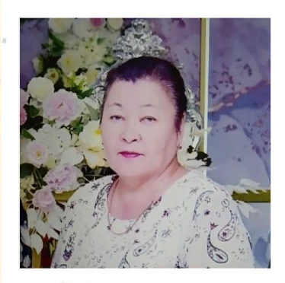

**Нұрмұханова Жұпар Абдуллаевна**🔵1955 жылы ақпан айының 7-і күні Ақтөбе облысы Темір ауданы Шұбарқұдық аулында дүниеге келген .  
🔵1977 жылы Орал қаласындағы техникалық училищесін бітірген.  
Қопа орта мектебінде еңбек пәні мұғалімі қызметін атқарған.  
🔵Бірнеше мәрте аудандық, облыстық білім бөлімі атынан Алғыс хаттармен марапатталды.

🔵2013 жылы зейнеткерлікке шықты.